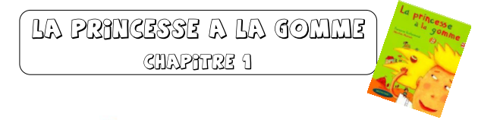
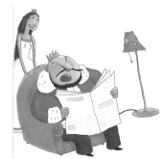
1.

- C’est tout à fait ce qu’il nous faut ! hurle le roi en montrant le journal à sa femme.
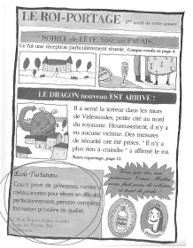

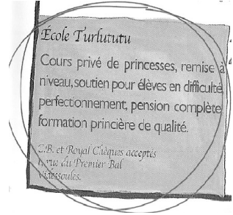


- Galathée ! Arrête de faire les pieds au mur ! Nous avons décidé de t’inscrire à l’école Turlututu. Fais tes bagages immédiatement !
- Ma chérie, explique la reine, tu vas enfin devenir une vraie princesse élégante et cultivée !
2.
Galathée ouvre de grands yeux ronds :
- Moi ! une vraie princesse, ça m’étonnerait !
Galathée monte dans sa chambre en haut de la tour. Elle jette pêle-mêle ses vêtements dans la valise en ronchonnant :
- Princesse ! Princesse ! Ils n’ont que ce mot-là à la bouche ! Mais parole de Galathée, comme d’habitude, je serai vite renvoyée !

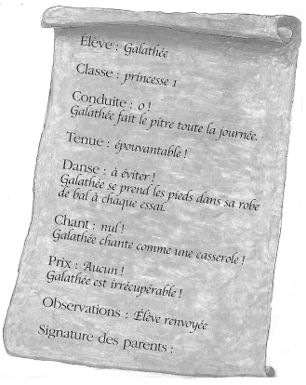
Il faut dire que le dernier bulletin scolaire de Galathée avait provoqué une tempête au château ; voyez plutôt :

